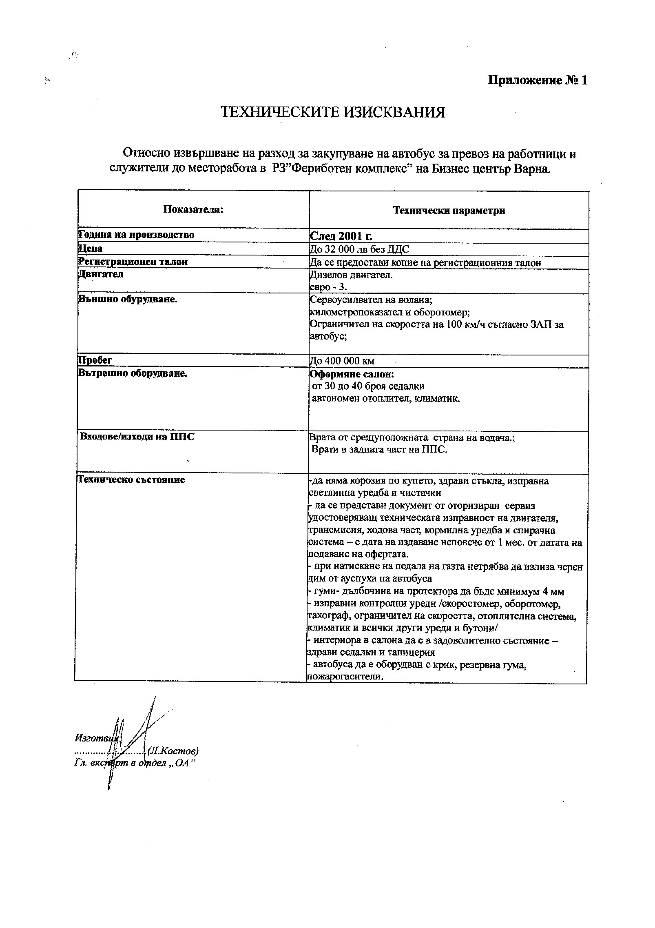
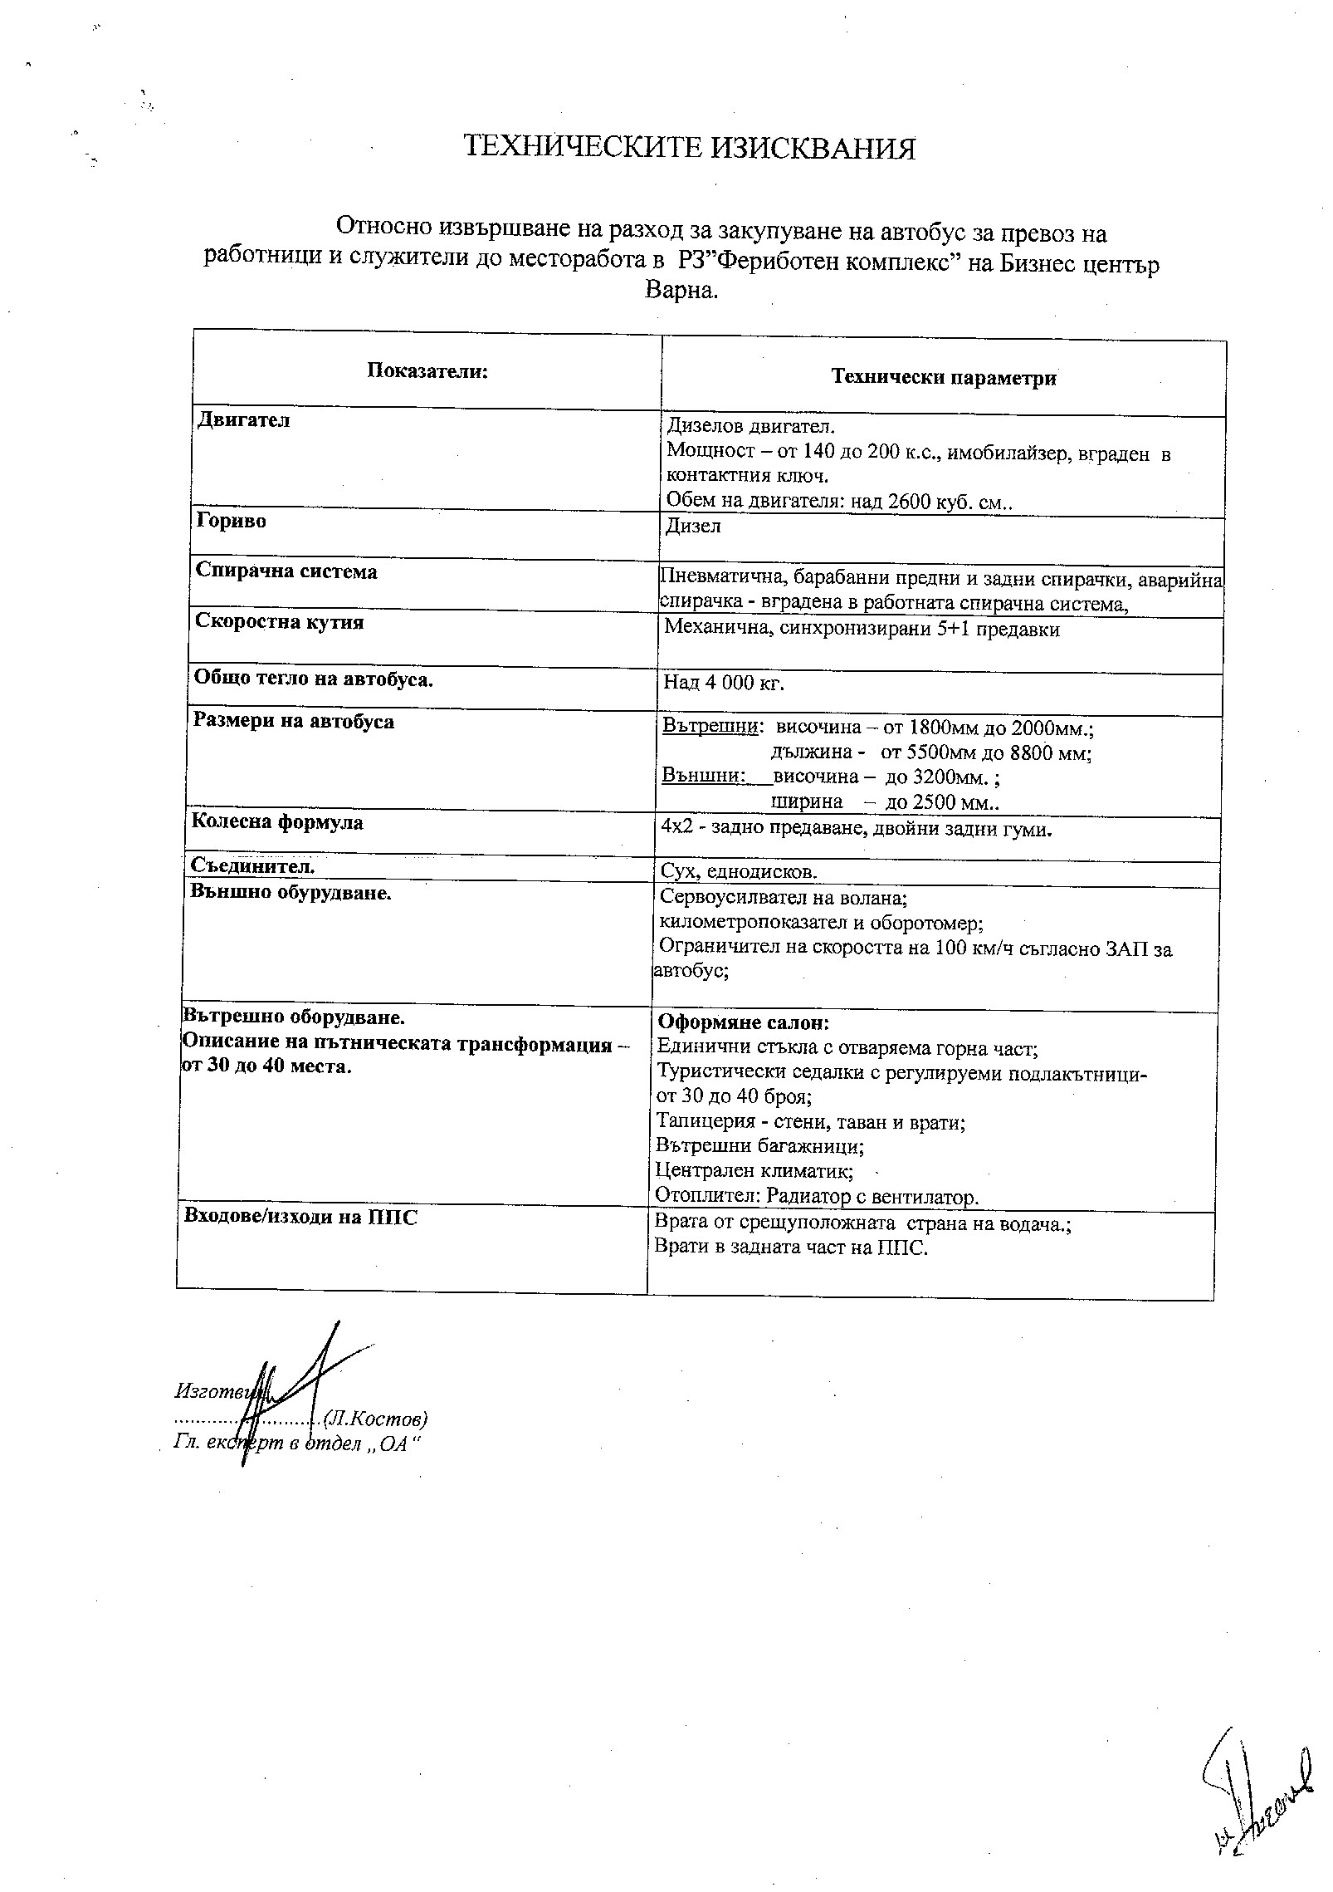
Приложение № 2
към публичната покана

П Р О Е К Т О- Д О Г О В О Р

№ ОП-......./2014 г.

Днес, ......................2014 г. в гр. София, между:

”БДЖ - Товарни превози” ЕООД, със седалище и адрес на управление: гр. София: ул. “Иван Вазов” № 3, вписано в Търговския регистър при Агенцията по вписванията с ЕИК: 175403856, представлявано от управителя инж. Георги Друмев Друмев, наричано по-долу за краткост “ВЪЗЛОЖИТЕЛ”
и
........................................., със седалище и адрес на управление: ......................................................................................................................, вписано в Търговския регистър при Агенция по вписванията с ЕИК : .........................., представлявано от .................................................................., наричан по-нататък за краткост “ИЗПЪЛНИТЕЛ”,

Въз основа на проведена обществена поръчка при спазване условията и реда на глава осма „а” от Закона за обществени поръчки (ЗОП) и утвърден на ..... от управителя на „БДЖ - Товарни превози” ЕООД, протокол за разглеждането и оценката на офертите в обществена поръчка с предмет: "Доставка на автобус втора употреба за превоз на работници и служители в РЗ „Фериботен комплекс” на Бизнес център Варна при ПТП – Горна Оряховица” се сключи настоящия договор при следните условия:

1. ИЗПЪЛНИТЕЛЯТ продава на ВЪЗЛОЖИТЕЛЯ собственото си МПС, а именно: автобус – втора употреба, с технически показатели и ниво на техническо оборудване, съгласно Техническото предложение за изпълнение на поръчката на ИЗПЪЛНИТЕЛЯ /Приложение № 1/, неразделна част от настоящия договор, марка/модел .................................. с регистрационен номер ......................, идентификационен № на превозното средство /№ рама/ .............................. двигател № .............................., цвят- ............................... ИЗПЪЛНИТЕЛЯТ предава автобуса на ВЪЗЛОЖИТЕЛЯ към момента на сключване на настоящия договор.

2. ИЗПЪЛНИТЕЛЯТ декларира, че автобусът не е предмет на особен залог или обезпечение, върху него няма наложен запор, не е давано пълномощно за продажбата му на други лица и че не съществуват никакви пречки да бъде извършена продажбата. В случай на невярно деклариране на гореописаните обстоятелства, вследствие на което ВЪЗЛОЖИТЕЛЯ загуби собствеността или владението на гореописания автомобил, ИЗПЪЛНИТЕЛЯТ дължи връщане на продажната цена ведно с неустойка в двойния размер на платената продажна цена.

3.(1.) Цената на посочения автобус втора употреба за превоз на работници и служители в РЗ „Фериботен комплекс” на Бизнес център Варна при ПТП – Горна Оряховица е в размер на .......................................... / словом......................./, лева без ДДС, съгласно ценовото предложение на ИЗПЪЛНИТЕЛЯ /Приложение № 2/, неразделна част от договора.
(2) Общата стойност договора е: ...................................(словом...................................) лв. без ДДС.
Цената включва стойността на автобуса, съгласно техническото предложение и всички преки и допълнителни разходи в т.ч. транспортни, данъци, нотариална такса и други задължения, свързани със закупуването на автобуса, с изключение на ДДС.

4.(1) Плащането се извършва по банков път в лева в срок до 15 календарни дни след успешната регистрация от страна на ВЪЗЛОЖИТЕЛЯ на автобуса в Столична дирекция „Полиция” – отдел „Пътна полиция”, КАТ София и представяне от страна на ИЗПЪЛНИТЕЛЯ на оригинална фактура, издадена на името на ”БДЖ – Товарни превози” ЕООД, с адрес: гр. София-1080, ул. “Иван Вазов” № 3 с МОЛ – инж. Георги Друмев – Управител, съдържаща № на договора и предмет на договора;
(2) Плащането по ал. 1 се извършват по следната банкова сметка на ИЗПЪЛНИТЕЛЯ:
IBAN: ...................................., BIC: .........................., банка: ........................, Град/клон/офис .........................

5. ВЪЗЛОЖИТЕЛЯТ заяви, че купува описаното по-горе МПС при посочените условия и за посочената цена. Разноските по прехвърлянето са за сметка на ИЗПЪЛНИТЕЛЯ.

Настоящият договор се състои от 2 /две/ страници и се състави, подписа и в два еднообразни екземпляра, с нотариална заверка на подписите - по един за всяка от страните.

За сключването на договора се представиха следните документи:
- Свидетелство за регистрация на МПС № …………….
- Квитанция за платен данък върху превозните средства № ………….. (за календарната година/до месец..................)
- Декларация по чл. 264, ал. 2 от Данъчно-осигурителния процесуален кодекс.
- Вносни бележки за платен местен данък.
- Удостоверение за застрахователна стойност.
- Копие на техническо предложение на участника, определен за Изпълнител- Приложение № 1;
- Копие на ценово предложение на участника, определен за Изпълнител-Приложение № 2.

ВЪЗЛОЖИТЕЛ: ИЗПЪЛНИТЕЛ:

инж. Георги Друмев Друмев
Управител на„БДЖ – Товарни превози” ЕООД

Приложение № 3
към публичната покана Образец!

ДО
„БДЖ-ТОВАРНИ ПРЕВОЗИ” ЕООД
УЛ. „ИВАН ВАЗОВ” № 3
ГР. СОФИЯ-1080

Техническо Предложение

За участие в обществената поръчка по реда и условията на глава осма „а” от Закона за обществените поръчки с предмет: „Доставка на автобус втора употреба за превоз на работници и служители в РЗ „Фериботен комплекс” на Бизнес център Варна при ПТП – Горна Оряховица”,

I. Административни сведения за участника в ОБЩЕСТВЕНАТА ПОРЪЧКА

Наименование:
Седалище по регистрация:
Булстат номер /ЕИК/:
Адрес за кореспонденция
(град, пощенски код, улица, №)
Телефонен номер:
Факс номер:
Лице за контакти:
e mail:

II. Техническо Предложение за изпълнение на ОБЩЕСТВЕНАТА ПОРЪЧКА
ПРЕДЛАГАМЕ да изпълним предмета на обществената поръчка, съгласно условията предвидени в проекта на договора - Приложение № 2, приложен към поканата за участие в настоящата обществена поръчка и съгласно изискванията на ВЪЗЛОЖИТЕЛЯ, при следните условия от наша страна:
- Ще предадем автобуса на ВЪЗЛОЖИТЕЛЯТ към момента на сключване на договора, ведно със следните документи в оригинал:
- свидетелство за регистрация на МПС № ………...............……..
- квитанция за платен данък върху превозните средства № ………….. (за календарната година/до месец..................)
- декларация по чл. 264, ал. 2 от Данъчно-осигурителния процесуален кодекс;
- вносни бележки за платен местен данък;
- удостоверение за застрахователна стойност;
- документ от оторизиран сервиз удостоверяващ техническата изправност на двигателя, трансмисия, ходова част, кормилна уредба и спирачна система, с дата на издаване не повече от 1 /един/ месец преди датата на подаване на офертата;
- други:.......................................................................................................................................................................................................................................................................................................................
/полица по застраховка «Гражданска отговорност», документ за екологично съответствие на двигателя документи за извършени технически прегледи, сервизна книжка и други/.
За изпълнение на обществената поръчка с горепосочения предмет, предлагаме следното техническо предложение:
- Технически параметри на предложения автобус – втора употреба: ...............................марка/модел .................................. с регистрационен номер ......................, идентификационен № на превозното средство /№ рама/ .............................. двигател № .............................., цвят- ..............................
Показатели: | Технически параметри и изисквания на Възложителя | Технически параметри и състояние на предложението
Година | След 2001 год.
Двигател | Дизелов двигател.
Двигател | Мощност – от 140 до 200 к.с., имобилайзер, вграден в контактния ключ.
Двигател | Обем на двигателя: над 2600 куб. см.
Двигател | екологично изискване: евро-3
Гориво | Дизел
Пробег | До 400 000 км
Общо тегло на автобуса. | Над 4 000 кг.
Размери на автобуса | Вътрешни: височина – от 1800мм до 2000мм.;
Размери на автобуса | дължина - от 5500мм до 8800 мм;
Размери на автобуса | Външни: височина – до 3200мм. ;
Размери на автобуса | ширина – до 2500 мм.;
Спирачна система | Пневматична, барабанни предни и задни спирачки, аварийна спирачка - вградена в работната спирачна система,
Скоростна кутия | Механична, синхронизирани 5+1 предавки
Колесна формула | 4х2 - задно предаване, двойни задни гуми.
Съединител. | Сух, еднодисков.
Външно обурудване. | Сервоусилвател на волана;
Външно обурудване. | километропоказател и оборотомер;
Външно обурудване. | Ограничител на скоростта на 100 км/ч съгласно ЗАП за автобус;
Вътрешно оборудване. | Оформяне салон:
Описание на пътническата трансформация –от 30 до 40 места. | Единични стъкла с отваряема горна част;
Описание на пътническата трансформация –от 30 до 40 места. | Туристически седалки с регулируеми подлакътници-от 30 до 40 броя;
 | Тапицерия - стени, таван и врати;
 | Вътрешни багажници;
 | Централен климатик;
 | Отоплител-автономен: Радиатор с вентилатор.
Входове/изходи на ППС | Врата от срещуположната страна на водача.;
Входове/изходи на ППС | Врати в задната част на ППС.
Техническо състояние | -да няма корозия по купето, здрави стъкла, изправна светлинна уредба и чистачки
Техническо състояние | - при натискане на педала на газта нетрябва да излиза черен дим от ауспуха на автобуса
Техническо състояние | - гуми- дълбочина на протектора да бъде минимум 4 мм
Техническо състояние | - изправни контролни уреди /скоростомер, оборотомер, тахограф, ограничител на скоростта, отоплителна система, климатик и всички други уреди и бутони/
Техническо състояние | - интериора в салона да е в задоволително състояние – здрави седалки и тапицерия
Техническо състояние | - автобуса да е оборудван с крик, резервна гума, пожарогасители

- Декларираме, че предложеният от нас автобус е в добро техническо състояние, годен за използването му по предназначение и с добър външен вид.
Към техническото предложение, прилагаме заверени копия на следните документи:
- регистрационен талон на предложения автобус;
- документ от оторизиран сервиз удостоверяващ техническата изправност на двигателя, трансмисия, ходова част, кормилна уредба и спирачна система, с дата на издаване не повече от 1 /един/ месец преди датата на подаване на офертата.

IІІ. Срок на валидност.
Срокът на валидност на нашата оферта е 60 (шестдесет) дни след датата, определена за краен срок за получаване на офертите за участие.

.................... Подпис:
дата печат
(име и фамилия)
(качество на представляващия участника)

Забележка: Когато оферта се подава от юридическо лице същата следва да е подписана от законния представител на участника по търговска регистрация или изрично упълномощено с нотариално заверено пълномощно лице, както и оформена с печат на участника.

Приложение № 4
към публичната покана
Образец!
ДО
„БДЖ-ТОВАРНИ ПРЕВОЗИ” ЕООД
УЛ. „ИВАН ВАЗОВ” № 3
1080 ГР. СОФИЯ
ЦЕНОВО ПРЕДЛОЖЕНИЕ

От .................................................................................(наименование на участника), с ЕИК …..............................................., регистрация по ДДС: ….........................................., със седалище и адрес на управление …..................................................................................., адрес за кореспонденция: …................................................................................................, представлявано от ............................................................... (трите имена) в качеството на ................................... (длъжност или друго качество)

УВАЖАЕМИ ГОСПОДИН УПРАВИТЕЛ,

Във връзка с участието ни в обществена поръчка с предмет: „Доставка на автобус втора употреба за превоз на работници и служители в РЗ „Фериботен комплекс” на Бизнес център Варна при ПТП – Горна Оряховица”, предлагаме следното:
- Условия и начин на плащане - по банков път в лева, в срок до 15 календарни дни след успешната регистрация на автобуса в Столична дирекция „Полиция” – отдел „Пътна полиция”, КАТ София и представяне на оригинална фактура, издадена на името на ”БДЖ – Товарни превози” ЕООД, с адрес: гр. София-1080, ул. “Иван Вазов” № 3 с МОЛ – инж. Георги Друмев – Управител, съдържаща № на договора и предмет на договора.
- Цената за закупуване на 1 брой автобус втора употреба за превоз на работници и служители в РЗ „Фериботен комплекс” на Бизнес център Варна при ПТП – Горна Оряховица е: ...................................(словом .....................................) лв. без ДДС.
- Общата стойност за изпълнение на поръчката е: ...................................(словом .....................................) лв. без ДДС.
Цената включва стойността на автобуса, съгласно техническото ни предложение и всички преки и допълнителни разходи в т.ч. транспортни, данъци, нотариална такса и други задължения, свързани със закупуването на автобуса, с изключение на ДДС.
- Във връзка с разплащанията и финансовите въпроси Ви предоставяме следните данни, които да бъдат използвани, ако поръчката бъде възложена на нас:

IBAN
BIC
Банка:
Град/клон/офис

- В случай, че бъдем определени за изпълнител на поръчката, при сключване на договора ще представим документи, издадени от компетентен орган, за удостоверяване липсата на обстоятелствата по чл. 47, ал. 1, т. 1, освен когато законодателството на държавата, в която е установен участника, предвижда включването на някое от тези обстоятелства в публичен регистър или предоставянето им служебно на възложителя – оригинал или нотариално заверено копие и декларации за липса на обстоятелства по чл. 47, ал. 5 от ЗОП – оригинал, подписани от лицата по чл.47, ал.4 от ЗОП.

Срокът на валидност на нашата оферта е 60 (шестдесет) дни след датата, определена за краен срок за получаване на офертите за участие.

.................... Подпис:
дата печат
(име и фамилия)
(качество на представляващия участника)
Забележка: Когато оферта се подава от юридическо лице същата следва да е подписана от законния представител на участника по търговска регистрация или изрично упълномощено с нотариално заверено пълномощно лице, както и оформена с печат на участника.

Образец!
Приложение № 5
към публичната покана
Д Е К Л А Р А Ц И Я
по чл. 47, ал. 9 от ЗОП

Долуподписаният /та/ те .................................................................................................................,
ЕГН: ...................................., с адрес ….........................................................................................................,
с лична карта № ….............................., издадена на …................от ….............................., в качеството ми на ................................................. на .................................................................................... [наименование на кандидата/участника] с ЕИК ................................, регистрирано в …..........................................................., със седалище и адрес на управление ........................................................................................................................................................................., участник (невярното се зачертава) в обществена поръчка с предмет: „Доставка на автобус втора употреба за превоз на работници и служители в РЗ „Фериботен комплекс” на Бизнес център Варна при ПТП – Горна Оряховица”,

ДЕКЛАРИРАМ, ЧЕ:

1. Не съм осъден с влязла в сила присъда/ реабилитиран съм (невярното се зачертава) за:
а) престъпление против финансовата, данъчната или осигурителната система, включително изпиране на пари, по чл. 253 - 260 от Наказателния кодекс;
б) подкуп по чл. 301 - 307 от Наказателния кодекс;
в) участие в организирана престъпна група по чл. 321 и 321а от Наказателния кодекс;
г) престъпление против собствеността по чл. 194 - 217 от Наказателния кодекс;
д) престъпление против стопанството по чл. 219 - 252 от Наказателния кодекс.
2. Представляваният от мен кандидат/участник не е обявен в несъстоятелност;
3. Представляваният от мен кандидат/участник не е в производство по ликвидация или не се намира в подобна процедура съгласно националните закони и подзаконови актове;
4. Нямам задължения/представляваният от мен кандидат/участник няма задължения по смисъла на чл. 162, ал. 2, т. 1 от ДОПК към държавата и към община, установени с влязъл в сила акт на компетентен орган, освен ако е допуснато разсрочване или отсрочване на задълженията и няма задължения за данъци или вноски за социалното осигуряване съгласно законодателството на държавата, в която е установено.
5. Не съм свързано лице с възложителя или със служители на ръководна длъжност в неговата организация;
6. Не съм/представляваният от мен кандидат/участник не е сключил договор с лице по чл. 21 или 22 от Закона за предотвратяване и установяване на конфликт на интереси.
Предоставям следната информация относно публичните регистри, в които се съдържат посочените в настоящата декларация обстоятелства, и/или относно компетентния орган, който съгласно законодателството на държавата, в която кандидатът или участникът е установен, е длъжен да предоставя информация за тези обстоятелства служебно на възложителя: .......................................................................................................................................................................
.......................................................................................................................................................................

Задължавам се при промяна на горепосочените обстоятелства в 7-дневен срок от настъпването им писмено да уведомя Възложителя.
Известно ми е, че за деклариране на неверни обстоятелства, нося отговорност по смисъла на чл. 313 от Наказателния кодекс

.................................. Декларатор/и: .......................................
дата на подписване подпис/и

Образец!
Приложение № 6
към публичната покана

ДЕКЛАРАЦИЯ

по чл. 56, ал.1, т. 12 от ЗОП

Долуподписаният/ната ........................................................................................., / собствено, бащино, фамилно име /
адрес............................................., л.к. №:...................................., изд. на .............................................. от ..............................., в качеството си на ........................................................................................
( управител, изпълнителен директор и др.) на ...............................................................................,
(наименование на юридическото лице)със седалище и адрес на управление: ....................................................................................., с единен идентификационен номер ............................,

Д Е К Л А Р И Р А М, че:

Съм запознат/а с всички условия, вписани в проекта на договора и ги приемам.

……………………… г. Декларатор: ………………………………
(дата на подписване) (подпис и печат)

Образец!
Приложение № 7
към публичната покана

Д Е К Л А Р А Ц И Я

по Закона за икономическите и финансови отношения с дружествата, регистрирани в юрисдикции с преференциален данъчен режим, свързаните с тях лица и техните действителни собственици

Долуподписаният ...........................................................................................................,
ЕГН .........................................., в качеството си на Изпълнителен директор /Управител на „…………………………” ……, ЕИК ………………, със седалище и адрес на управление: ………………………………………………………………………………………………………,

Д Е К Л А Р И Р А М, ЧЕ:

„………………….” …., вписано в Търговския регистър на Агенция по вписванията с ЕИК ……………, не е дружество, регистрирано в юрисдикция с преференциален данъчен режим и не е свързано лице по смисъла на § 1 от Допълнителните разпоредби на Търговския закон с Дружество, регистрирано в юрисдикция с преференциален данъчен режим съгласно § 1, т. 64 от Допълнителните разпоредби на Закона за корпоративното подоходно облагане.

Декларатор: .............................................

..............................................................

Образец!
Приложение № 8
към публичната покана

Д Е К Л А Р А Ц И Я
по чл.56, ал.1, т.8 от ЗОП
за участие на подизпълнители

Долуподписаният /ата/ ................................................................................... ................................................................................................, в качеството ми на ........................................................... (посочете длъжността) на ............................................................................................................ (посочете фирмата на участника), с ЕИК ........................., със седалище и адрес на управление................................................................................................................участник в обществена поръчка с предмет: „Доставка на автобус втора употреба за превоз на работници и служители в РЗ „Фериботен комплекс” на Бизнес център Варна при ПТП – Горна Оряховица”,

Д Е К Л А Р И Р А М:

1. При изпълнението на настоящата поръчка ще използваме / няма да използваме (невярното се зачертава) подизпълнител/и, както следва:

Подизпълнители  (избройте имената и адресите на подизпълнителите) | Видове работи,  които ще бъдат изпълнени от подизпълнителите  (част от предмета на поръчката, която ще бъде изпълнена от всеки подизпълнител) | Дял в проценти (%)  от общата стойност на поръчката , който ще бъде изпълнен от подизпълнителите

Известна ми е отговорността по чл. 313 от Наказателния кодекс за посочване на неверни данни.

Забележка: Настоящата декларация се попълва задължително от управляващия участника по регистрация. В случай, че участник в обществената поръчка е обединение декларацията се попълва от представляващия обединението.

……………………… г. Декларатор: ………………………………
(дата на подписване) (подпис и печат)

Декларацията се подписва от всички лица по чл. 47, ал. 4 от ЗОП. В случай, че кандидатът/участникът е обединение от няколко лица, декларацията се представя за всяко едно от тях от лицата по чл. 47, ал. 4 от ЗОП.
Посочва се качеството на декларатора съгласно чл. 47, ал. 4 от ЗОП.

